# 初始化元数据库发生的错误

## Missing Hive Execution Jar: /opt/module/hive/lib/hive-exec-*.jar

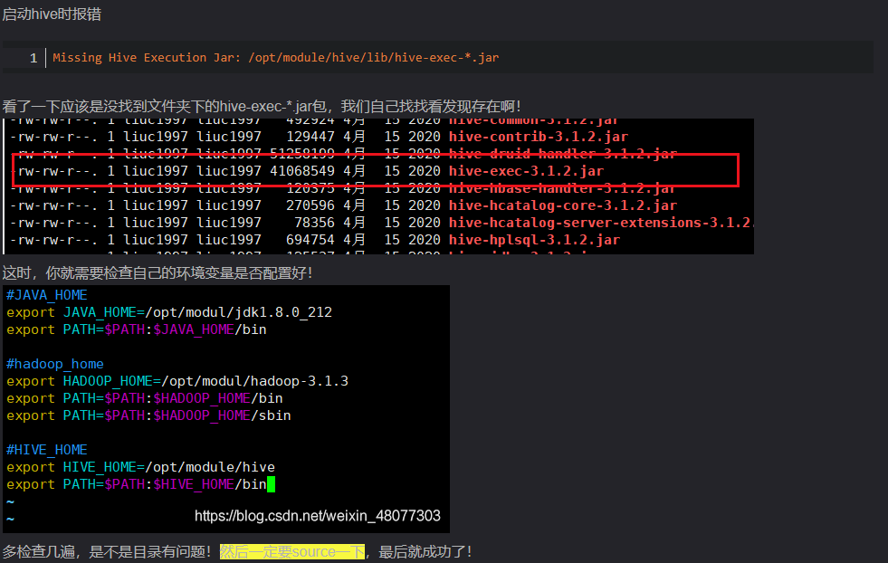

## java.lang.NoSuchMethodError

java.lang.NoSuchMethodError: com.google.common.base.Preconditions.checkArgument(ZLjava/lang/String;Ljava/lang/Object;)V

该错误的发生是因为没有找到符合规则的包，包名称为：guava.jar，简单来说就是在运行的时候发现没有这个包或者该包有两个不同版本，解决方案就是将Hadoop中的guava.jar转载到Hive中，该错误通常因为Hadoop与Hive的版本接近但不兼容而发生。

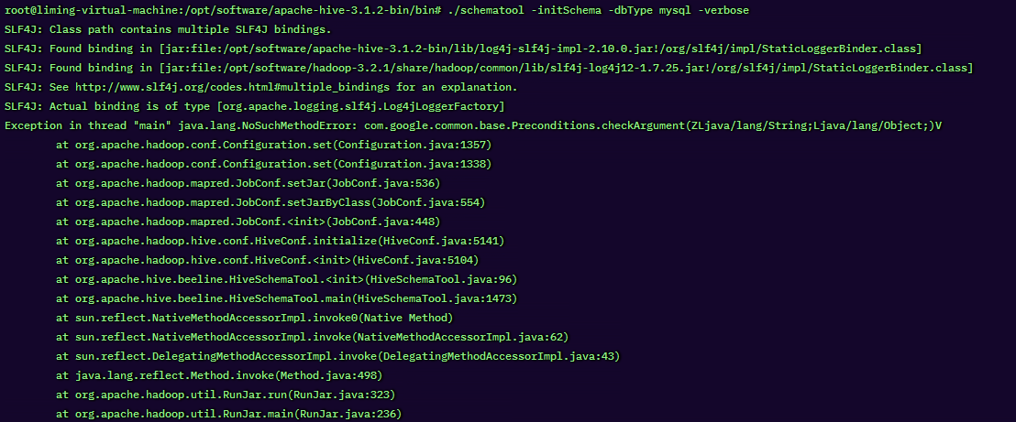

### 解决

首先将Hadoop中的包复制到hive的依赖目录中，这样就可以确保版本一致，最后将旧版本删掉即可。

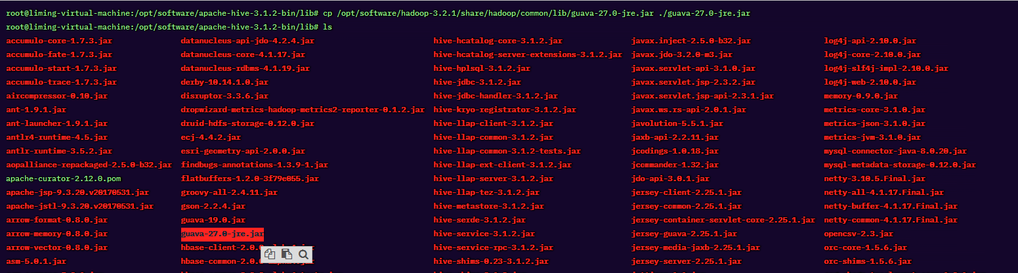

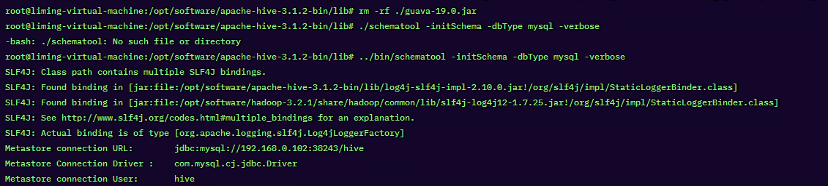

## The server time zone value '�й���׼ʱ��'…

The server time zone value '�й���׼ʱ��' is unrecognized or represents more than one time zone. You must configure either the server or JDBC driver (via the 'serverTimezone' configuration property) to use a more specifc time zone value if you want to utilize time zone support.

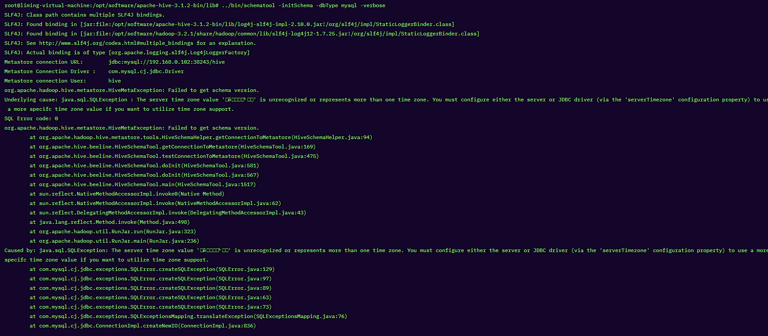

以上错误是因为数据库与hive中的时区不同步导致的问题，解决方案就是在数据库连接的URL指定一个参数serverTimezone=UTC。

